МИНИСТЕРСТВО ПРОСВЕЩЕНИЯ РЕСПУБЛИКИ БАШКОРТОСТАН
Государственное автономное ПРОФЕССИОНАЛЬНОЕ ОБРАЗОВАТЕЛЬНОЕ УЧРЕЖДЕНИЕ
УФИМСКИЙ КОЛЛЕДЖ СТАТИСТИКИ, ИНФОРМАТИКИ И ВЫЧИСЛИТЕЛЬНОЙ ТЕХНИКИ

ОТЧЕТ ПО СОЗДАНИЮ БАЗЫ ДАННЫХ №2
По МДК.05.02. Разработка кода информационных систем

Выполнил студент группы 23 Веб-2
Хасанов Вадим Ильгизович
Проверил(а) преподаватель информатики
и программирования
Дмитриева Елизавета Константиновна

2025

ТЕМА
Тема базы данных: «Work»

ЦЕЛЬ
Закрепить знания по созданию базы данных.

ЗАДАЧИ
Создать базу данных «Work», с таблицами «Должности» и «Физические лица».

ХОД РАБОТЫ
      - Создал БД «Work», c таблицей «Должности» и «Физлица» (Рисунок 1).
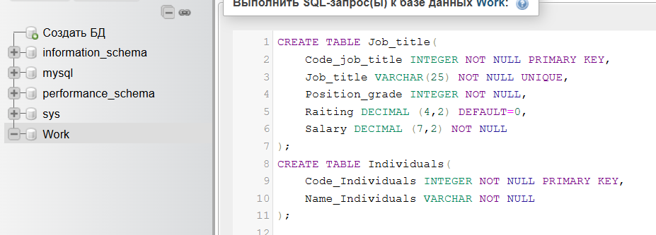
Рисунок 1. Созданная БД.
      - С помощью команды «ALTER TABLE» добавил в таблицу Email (Рисунок 2).
Рисунок 2. Модифицирование таблицы.
      - Добавил новые записи в таблицу, заполнил их данными и после их отредактировал (Рисунок 3).
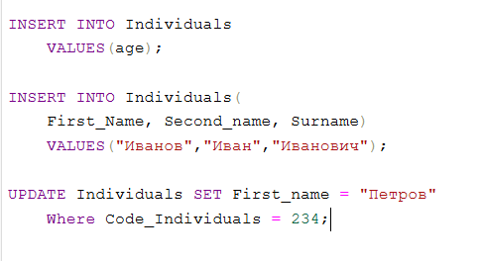
Рисунок 3. Последние действия с БД.

РЕЗУЛЬТАТЫ РАБОТЫ
- Создана БД со всеми критериями и изменениями.

ВЫВОД
В результате выполнения данной работы цель была достигнута, а задачи выполнены. Построенная БД позволила закрепить теоретические знания на практике.

